ΕΙΔΙΚΑ ΘΕΜΑΤΑ ΔΙΚΤΥΩΝ

HomeWork-Ατομικό
Μέρος 3ο

2 Προσθήκη ασύρματου δικτύου.
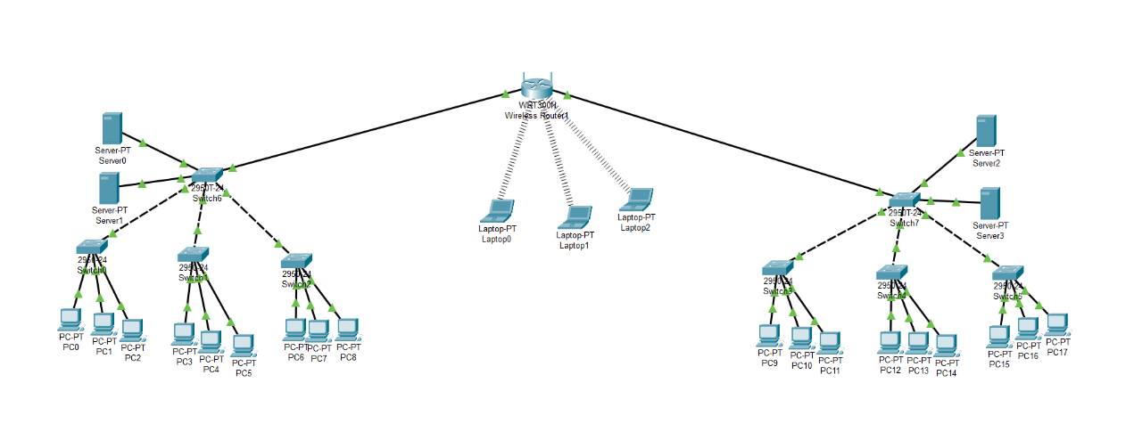
Σε αυτό το δίκτυο σύνδεσα ασύρματα τα λάπτοπ με κάρτα ασύρματης διασύνδεσης (WPC300N).
3 Σύνδεση δύο LANs με τη χρήση δύο δρομολογητών

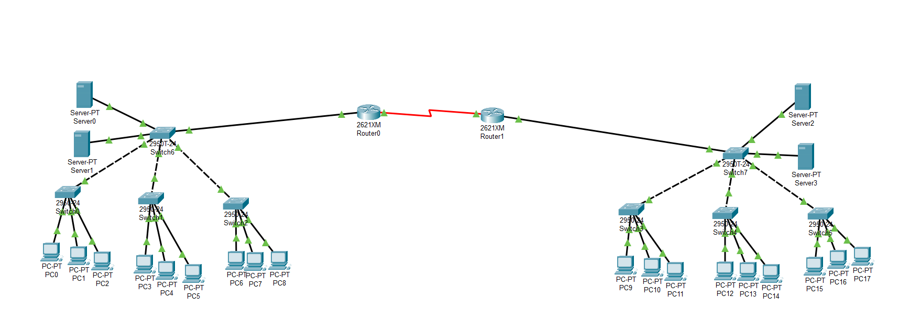
Σε αυτό το δίκτυο σύνδεσα τα ρούτερ με το καλώδιο serial DCE.

5 Σύνδεση δύο LANs με τη χρήση πολλών δρομολογητών και στατική δρομολόγηση.

5.1.2 Φυσική εγκατάσταση

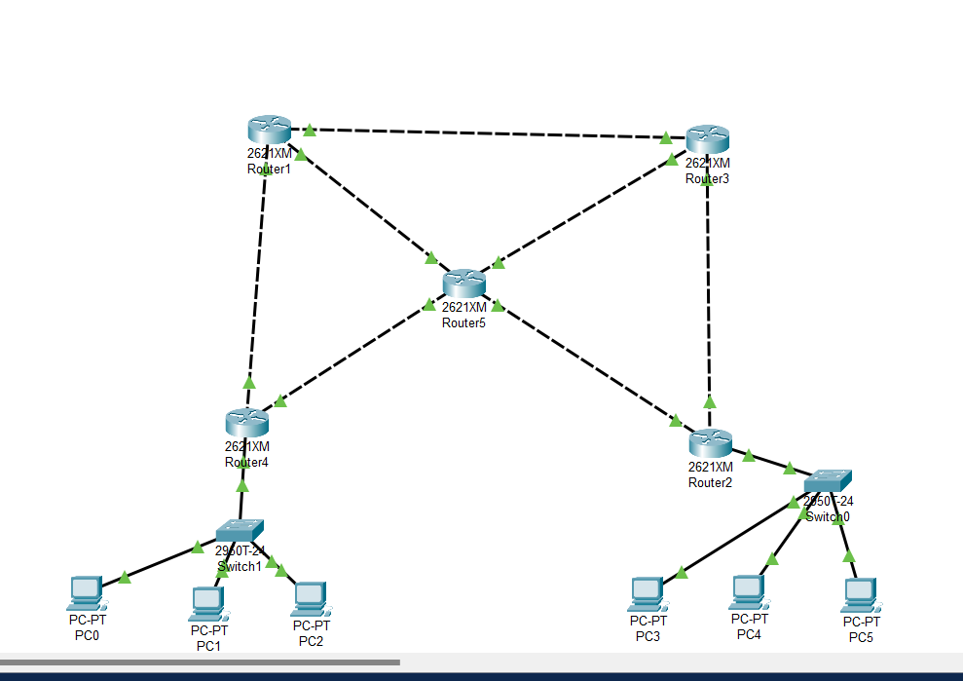

5.1.3 Διαμόρφωση διασυνδέσεων στο δρομολογητή
β)
DCE (Data Communications Equipment): Αυτή η συσκευή παρέχει το ρολόι (clocking) για τη σύνδεση. Συνήθως, οι συσκευές DCE είναι συσκευές που είναι μέρος του δικτύου και παρέχουν το clocking που απαιτείται για τη μετάδοση των δεδομένων.
DTE (Data Terminal Equipment): Αυτή η συσκευή είναι η πηγή ή ο προορισμός των δεδομένων και εξαρτάται από το ρολόι που παρέχεται από τη συσκευή DCE. Συνήθως, οι συσκευές DTE είναι συσκευές τερματικού εξοπλισμού, όπως υπολογιστές ή τερματικά. Το DCE παρέχει το μηχανισμό χρονισμού (Clocking): Στη σειριακή διασύνδεση, το clocking είναι σημαντικό για τον συγχρονισμό της μετάδοσης των δεδομένων. Επομένως, η συσκευή που παρέχει το clocking (συνήθως DCE) είναι υπεύθυνη για τη διατήρηση ενός σταθερού ρυθμού μετάδοσης για τη σύνδεση.

6 Σύνδεση δύο LANs με τη χρήση πολλών δρομολογητών και δυναμική δρομολόγηση.
a)RIP
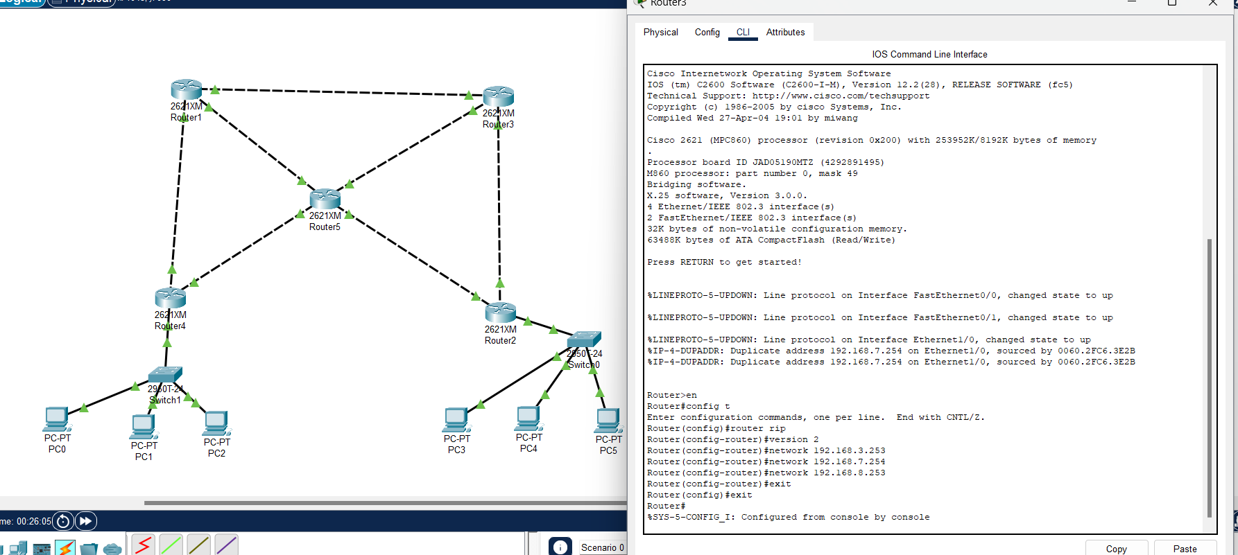

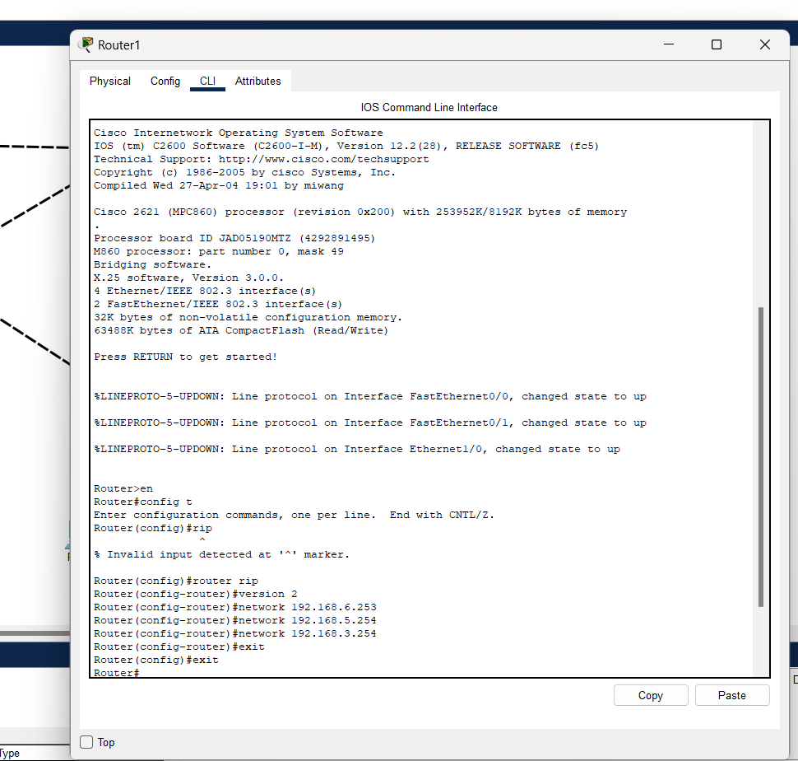

Με τον ίδιο τρόπο κάνω σε όλα τα ρουτερ και στέλνω πακέτα μεταξύ τους βλέπω ότι γίνεται κανονικά η αποστολή τους.

B)ospf
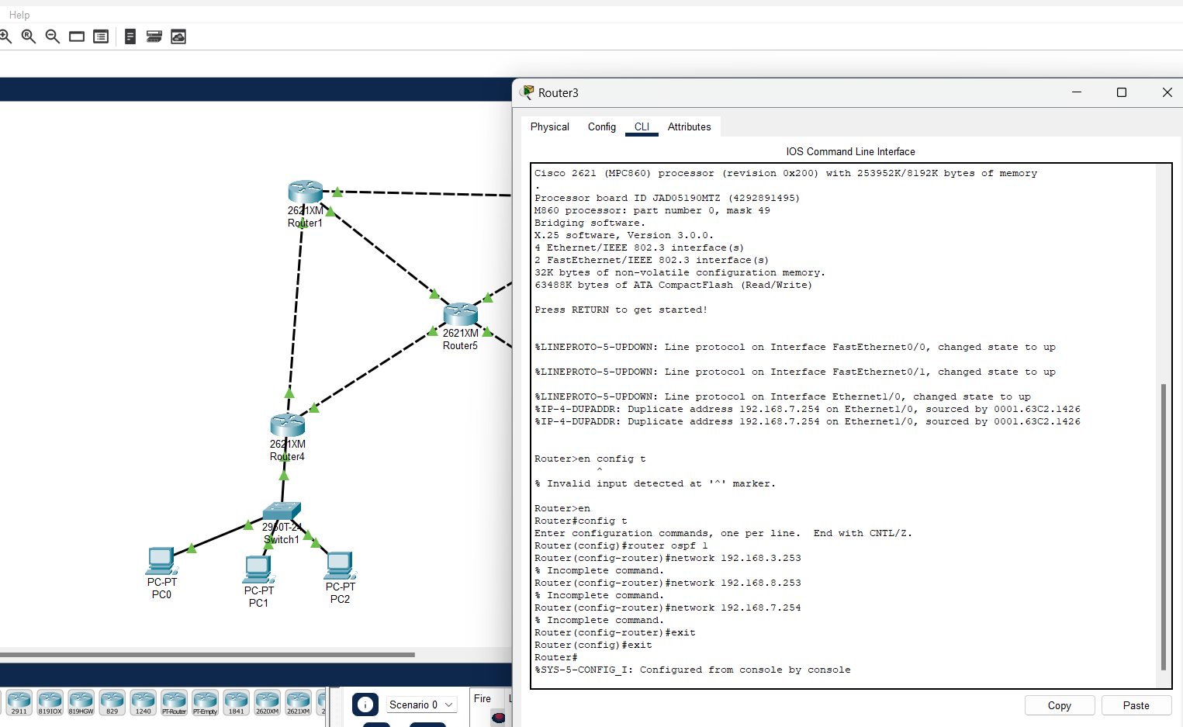

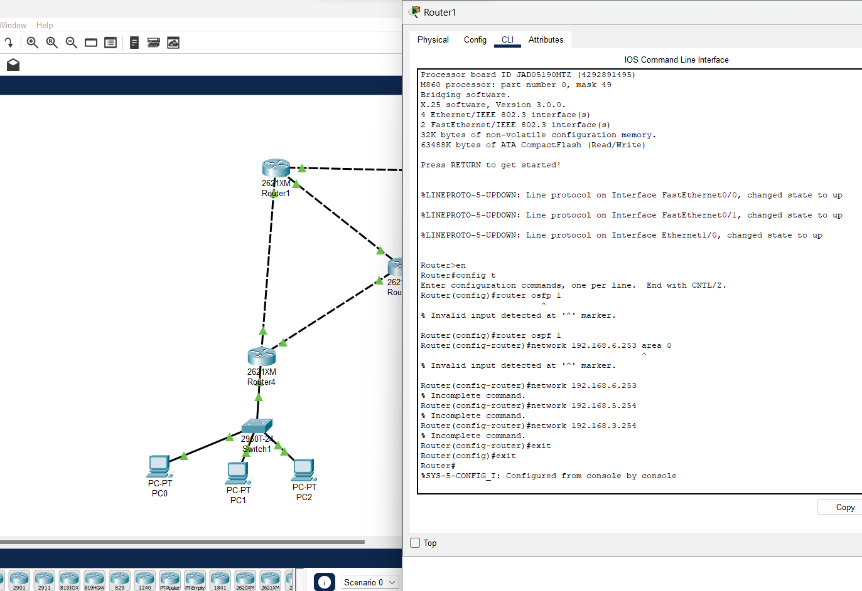

Με τον ίδιο τρόπο κάνω σε όλα τα ρουτερ και στέλνω πακέτα μεταξύ τους βλέπω ότι γίνεται κανονικά η αποστολή τους.

